KATA PENGANTAR
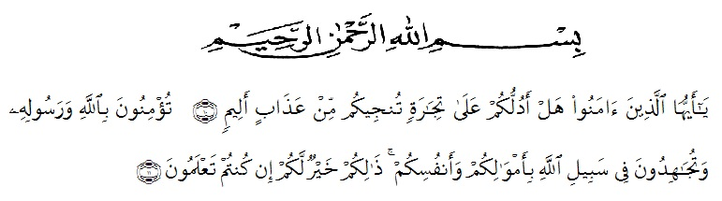
Artinya :”Hai orang-orang yang beriman,sukakah kamu aku tunjukkan suatu perniagaan yang dapat menyelamatkan kamu dari azab yang pedih?(10). (yaitu) kamu beriman kepada Allah dan Rasul-Nya dan berjihad dijalan Allah dengan harta dan jiwamu. Itulah yang lebih baik bagimu jika kamu mengetahuinya (Ash-Shaff 10-11 ).
Segala puji syukur penulis ucapkan kehadap Allah SWT atas rahmat dan karunia-Nya sehingga penulis dapat melaksanakan penelitian dan menyelesaikan penulisan skripsi ini dengan judul “Formulasi Sediaan Eye Shadow Compact Powder Dari Kombinasi Sari Umbi Bit (Beta vulgaris L.) Dan Rimpang Kunyit (Curcuma longa L.) Sebagai Pewarna”. Sebagai syarat memperoleh gelar Sarjana Farmasi pada Fakultas Farmasi di Universitas Muslim Nusantara Al-Wasliyah.
Pada kesempatan ini penulis mengucapkan terimakasih yang sebesar-besarnya kepada orang tua saya yang saya sayangi Bapak Sutrisno dan Ibu Sukarmi yang selalu memberi dukungan baik moral, materi, dan doa dalam menjalani kehidupan, mengikuti pendidikan, menyelesaikan penelitian dan penyusunan skripsi ini
Penulis juga menyampaikan terimakasih yang sebesar-besarnya kepada Ibu Dr. Cut Fatimah,M.Si.,Apt selaku pembimbing I dan Ibu apt. Minda Sari Lubis, S.Farm, M.Si selaku pembimbing II dan Ibu Dr. Gabena Indrayani Dalimunthe, M.Si., Apt selaku penguji, telah memberi banyak masukan, saran dan bimbingan selama penelitian sehingga selesainya penyusunan skripsi ini.
Pada kesempatan ini penulis ingin mengucapkan terimakasih kepada :
1. Bapak Dr. KRT. Hardi Mulyono K Surbakti selaku Rektor Universitas Muslim Nusantara Al-Washliyah, dan Wakil Rektor I,II, III beserta jajarannya.
2. Ibu apt. Minda Sari Lubis, S.Farm, M.Si selaku Plt Dekan Fakultas Farmasi Universitas Muslim Nusantara Al-Wasliyah Medan.
3. Ibu Debi Meilani, S.Si., M.Si., Apt sebagai Wakil Dekan 1 dan Ibu Melati Yuliakusumastuti, M.Sc sebagai Wakil Dekan ll Fakultas Farmasi Universitas Muslim Nusantara Al-Wasliyah Medan
4. Ibu Dr. Gabena Indrayani Dalimunthe, M.Si., Apt Sebagai Ketua Program Studi Farmasi.
5. Ibu Rafita Yuniarti, S.Si.,M.Kes., Apt sebagai Kepala Laboratorium Terpadu Fakultas Farmasi Universitas Muslim Nusantara Al-Washliyah beserta laboran yang telah memberikan izin kepada penulis untuk penggunaan fasilitas laboratorium.
6. Bapak/Ibu staf pengajar Pragram Studi Farmasi Universitas Muslim Nusantara Al-Wasliyah Medan yang telah mendidik dan membina penulis hingga dapat menyelesaikan pendidikan.
7. Teman-teman Nur Riska Yanti Nst, Novita Sari, Tiwi Hartanti, Ninda Oktavianti, Ade Ayu Alfianti, Erna Rahmawati, Rosida Susanti dan teman seperjuangan Farmasi angkatan 2016 yang tidak dapat disebutkan satu pesatu. Terimakasih telah membantu dan memberikan semangat selama penelitian dan penyusunan skripsi ini.
Penulis menyadari bahwa skripsi ini masih banyak kekurangan, oleh karena itu dengan segala kerendahan hati, penulis menerima kritik dan saran yang bersifat membangun demi kesempurnaan hasil skripsi ini.
Akhirnya penulis ucapkan terima kasih kepada semua pihak yang telah membantu yang tidak disebutkan satu persatu dalam penulisan skripsi ini. Semoga skripsi ini bermanfaat bagi ilmu pengetahuan pada umumnya dan khususnya di bidang Farmasi.
Medan, September 2020
Penulis

(Aulia Cahaya Hasanah)

